DOCL
轻量、纯粹、功能完整的 Minecraft 启动器
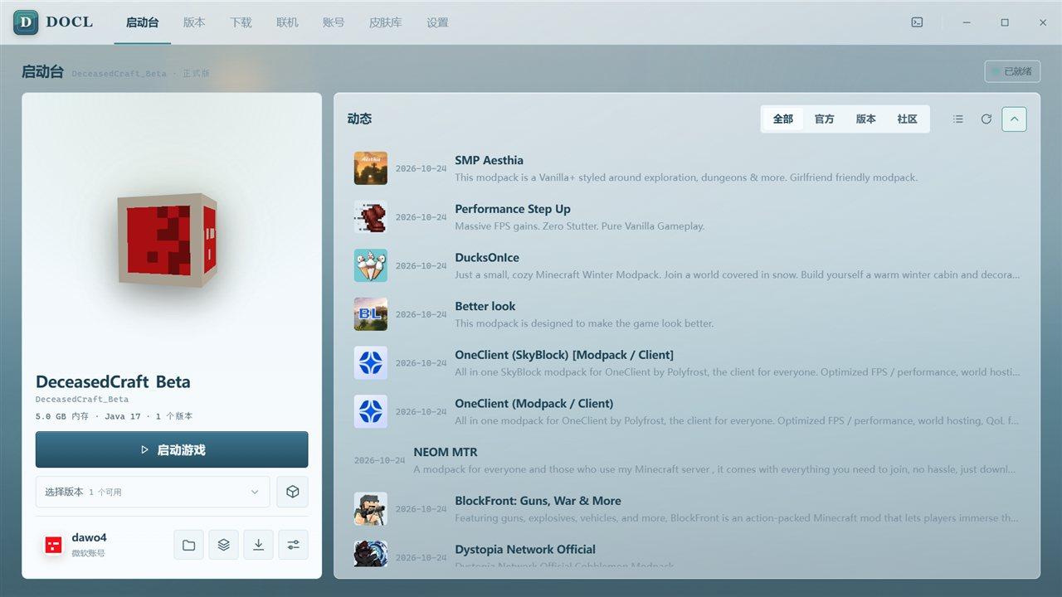
Windows · 中文界面 · 安装版 / 便携版
v1.5.0 · AGPL-3.0 开源
https://github.com/dawo4/DOCL

为什么选择 DOCL
启动器这个品类已经足够拥挤，DOCL 不打算在所有方向上比谁强，它专注解决两件具体的事：别那么重，以及出了问题能看懂。
- 不打包浏览器内核，界面复用系统自带的 WebView2；安装包约 4.5 MB，空闲时主进程只占约 5 MB 内存，不会和游戏抢资源。
- 冷启动几乎立刻出界面；下载、校验、解压全部由 Rust 后端并行完成，不经过 JS 桥接。
- 版本隔离、加载器安装、整合包导入导出、模组搜索、联机大厅、皮肤编辑器、崩溃诊断、种子预览，一个窗口做完。
- 所有文字按中文排版调过行高与字距，不是英文界面套一层翻译。

安装包体积 | 约 4.5 MB
空闲时主进程内存 | 约 5 MB
冷启动到界面可操作 | 秒开

启动台：一屏进游戏
打开 DOCL 就是启动台：当前版本、内存分配、账号状态和社区动态一屏看完，选好版本按一下「启动游戏」即可进场。内存按物理内存自动推荐，G1GC / ZGC 一键切换，也可以给每个版本单独设参数。
启动台：版本卡片、动态资讯与一键启动

版本管理：一个整合包就是一个目录
原版与 Forge / NeoForge / Fabric / Quilt 直接安装；整合包支持 CurseForge / Modrinth / 通用 ZIP 导入。
1.5 起，整合包全面采用与 PCL 相同的自包含架构：导入完成时，继承链合并成一份完整清单写进实例本体，游戏 jar 一并放入实例目录，原版、加载器等中间版本不再留在版本目录里。版本列表因此非常干净——一个整合包就是一个条目、一个目录，删掉目录就是彻底卸载，永远不会残留「依赖项」。
导入过程全程后台：填完表单点确认，下载、校验、合并自动进行，期间可以继续逛社区资源，进度和结果都在下载中心。
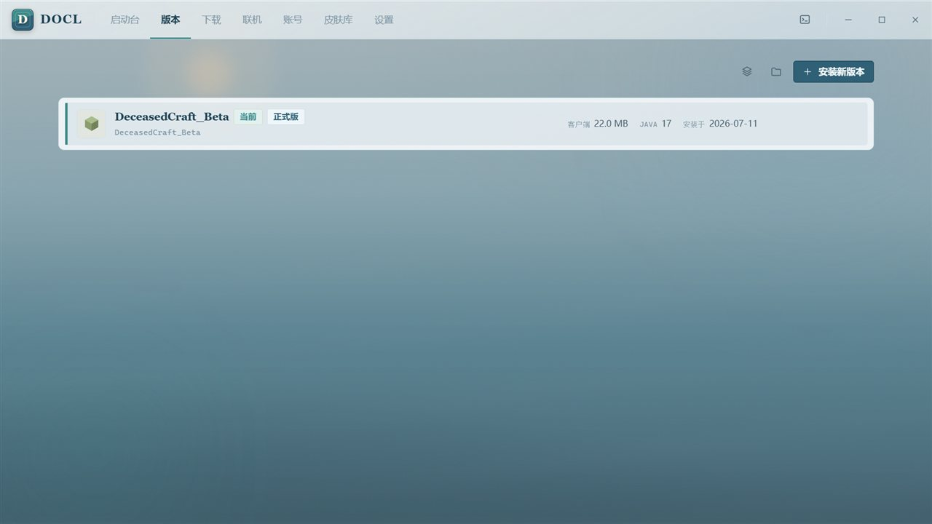
版本库：紧凑单行列表，操作按钮悬停浮现

下载中心与社区资源
游戏版本、加载器、整合包、资源包、光影、数据包统一入口，BMCLAPI 与官方源可切换，并发数可调。
Modrinth 与 CurseForge 社区资源搜索，自动按当前实例的游戏版本和加载器过滤，并支持按类型筛选，避免装上不兼容的模组；已安装的模组可一键检查更新。
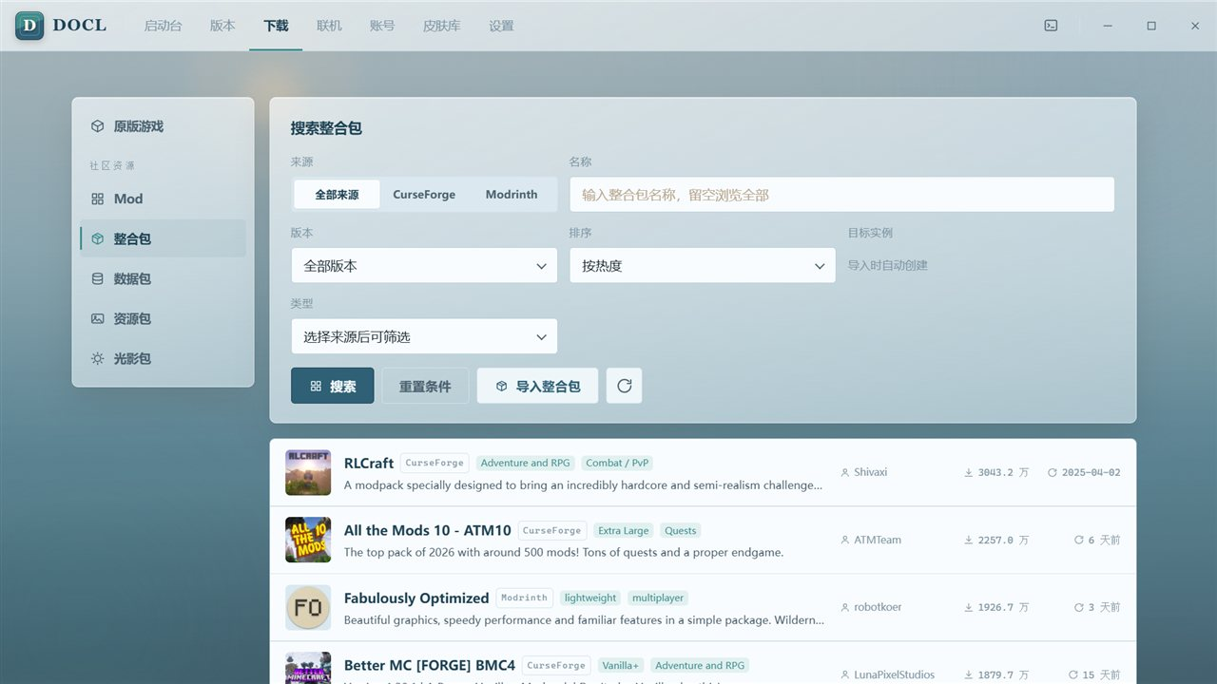
下载中心：版本、整合包、社区资源同一个入口

多人游戏：不再折腾内网穿透
陶瓦联机大厅支持跨网络直连，与 HMCL / PCL 互通；局域网房间自动发现，服务器状态实时 ping，一键开服与服务器列表管理齐备。
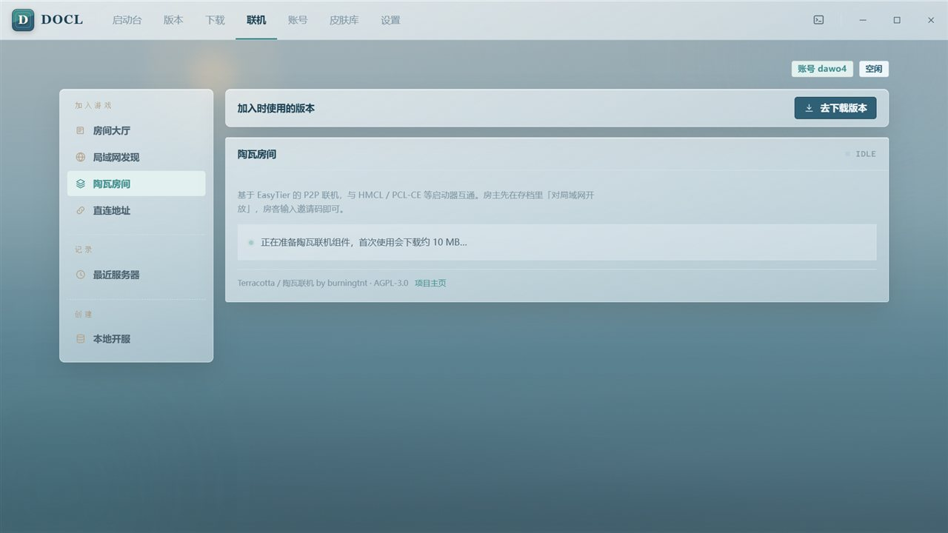
陶瓦联机：输入邀请码即可直连

账号与皮肤
微软正版与离线账号并存管理，皮肤即改即看；本地皮肤库集中收录，内置编辑器支持 64x64 与旧版 64x32 两种规格，披风同样在这里切换。
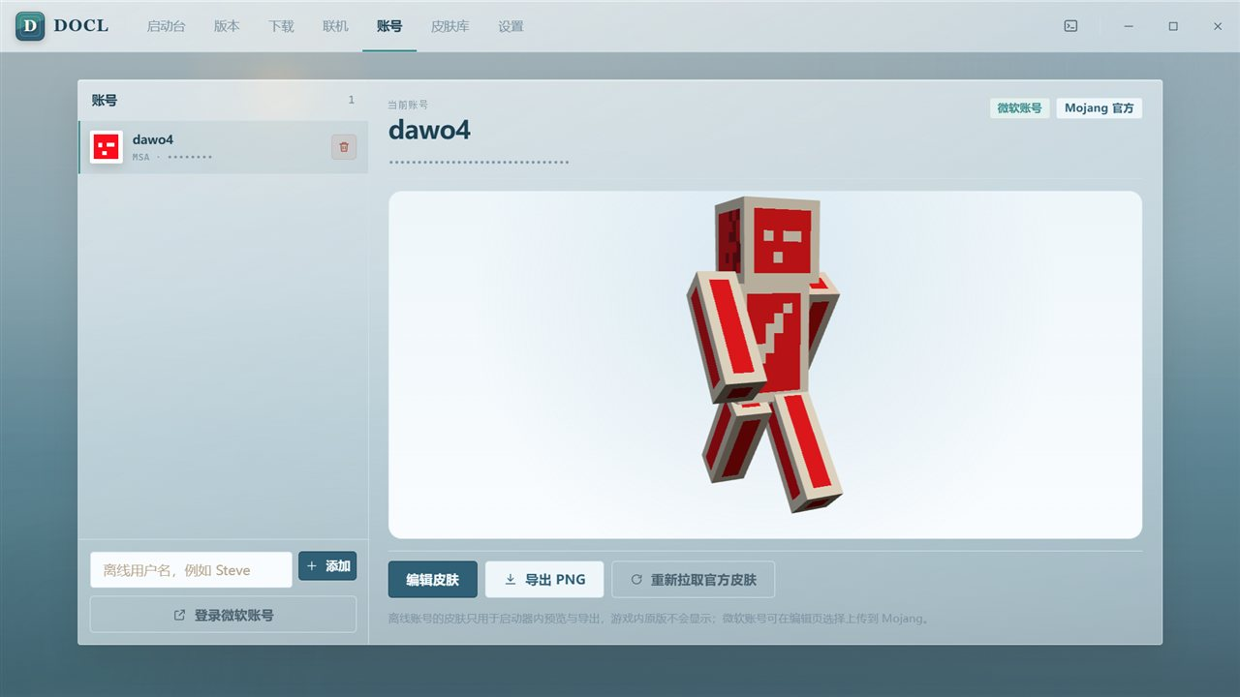
账号：微软与离线账号并存
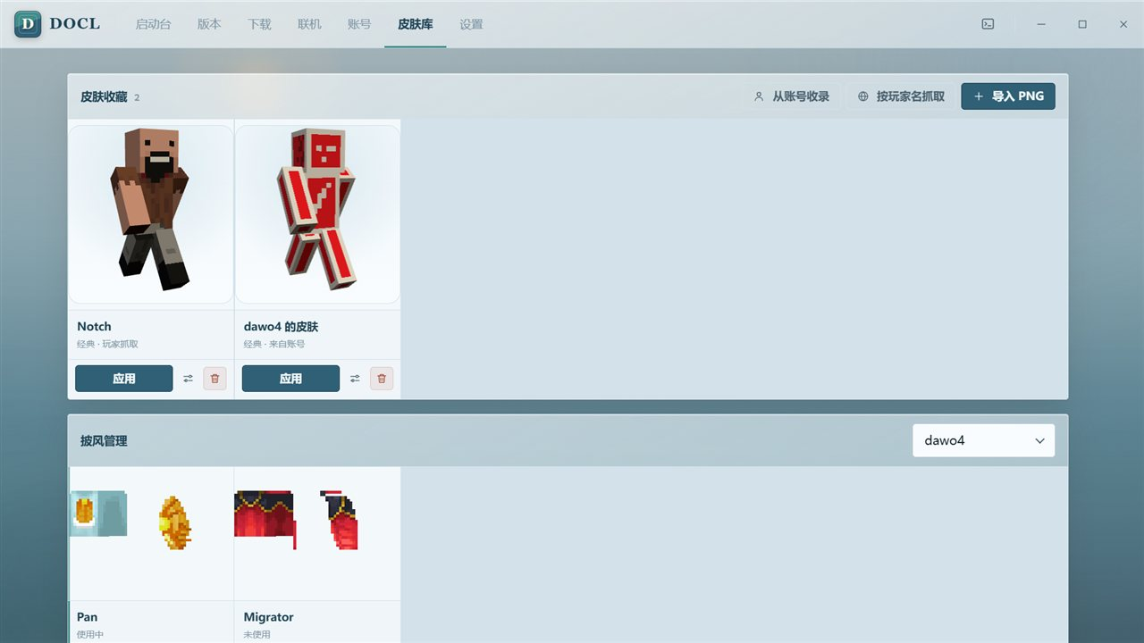
皮肤库：收录、编辑、应用

崩溃诊断：出了问题能看懂
崩溃报告被解析成能看懂的原因和处置建议，配合完整的运行日志抽屉，不用再去手动翻 .minecraft/logs。
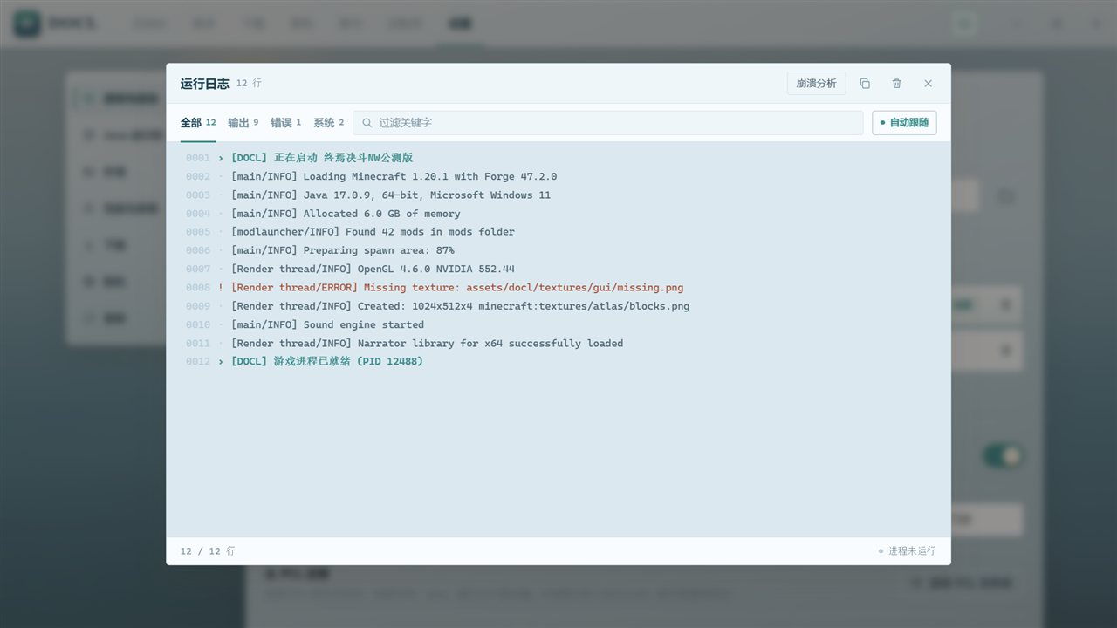
运行日志：启动异常直接定位

外观与设置
浅色木纹玻璃风，中文优先。支持 Windows 毛玻璃（Acrylic）透出桌面；磨砂强度、玻璃透明度、背景压暗、圆角、界面密度逐项可调，动效可整体关闭，改完即生效并自动保存。
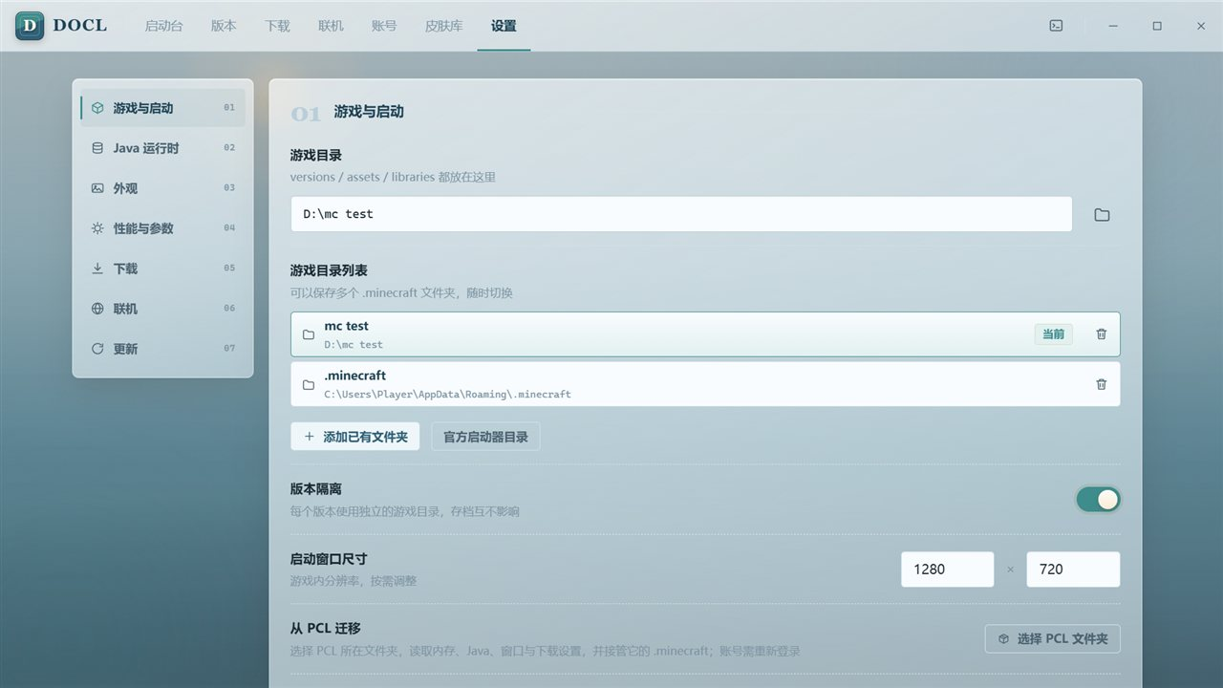
设置中心：七个标签页，配置可导入导出

六套主题 × 六张内置底图
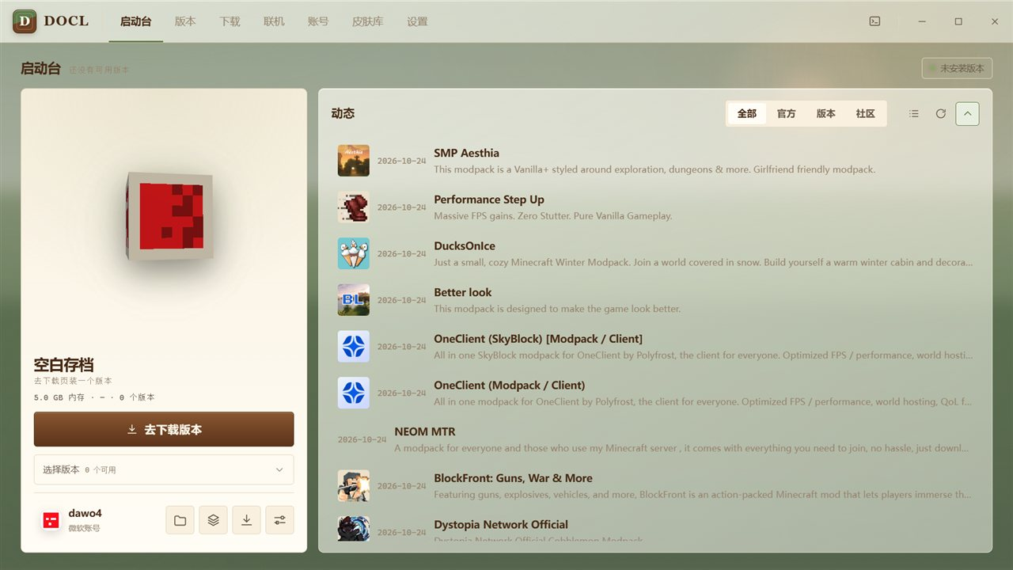  纸木 · 林间晨雾 | 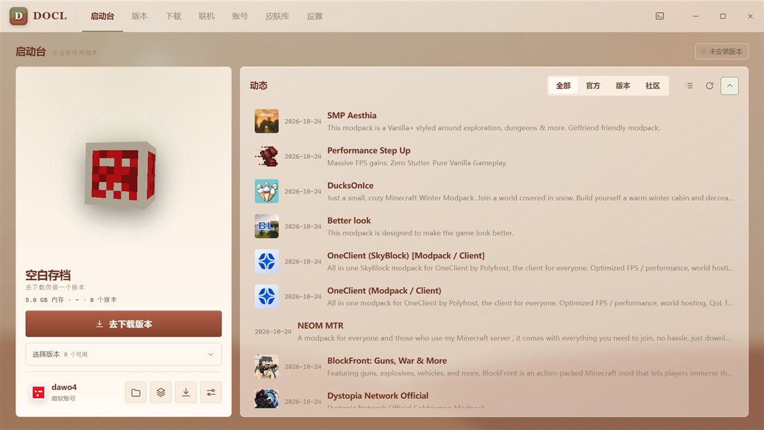  赤陶 · 沙丘 | 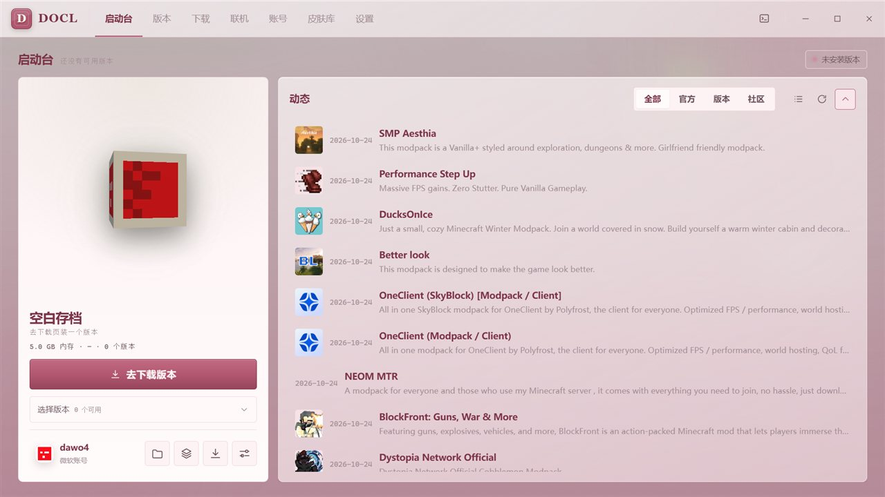  樱花 · 樱花季
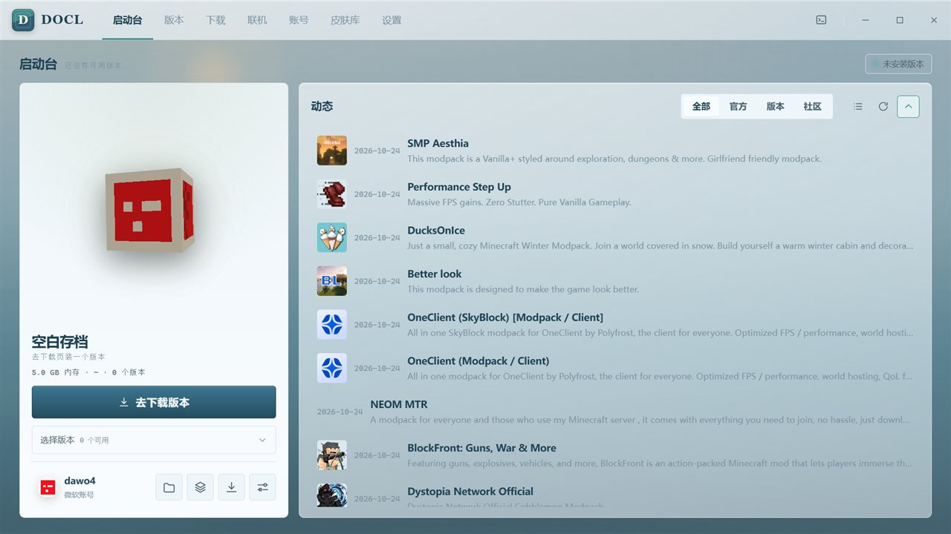  深海 · 波光 | 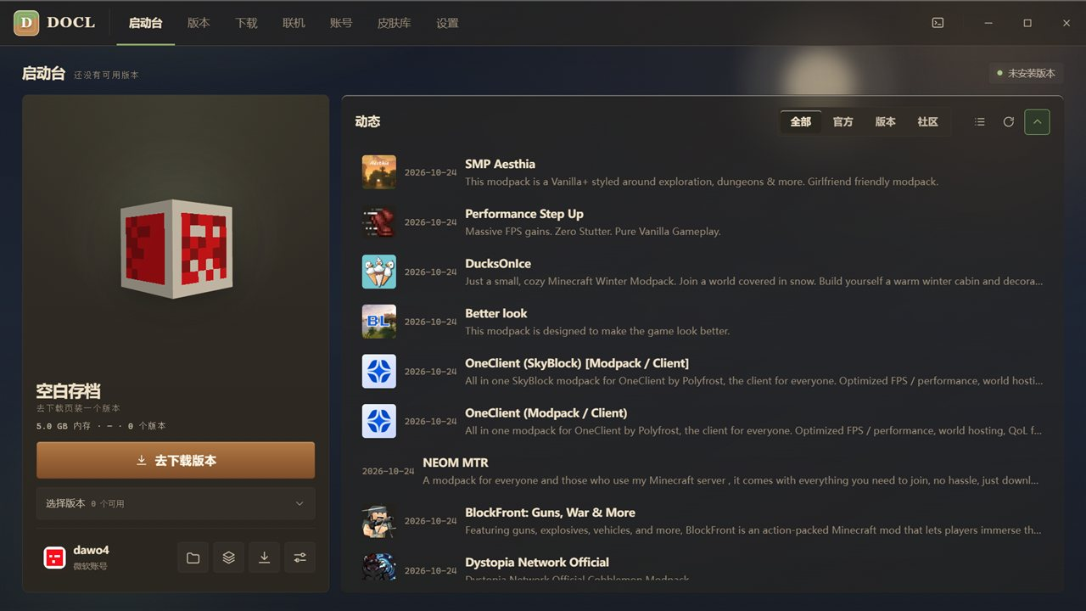  夜墨 · 夜航星空 | 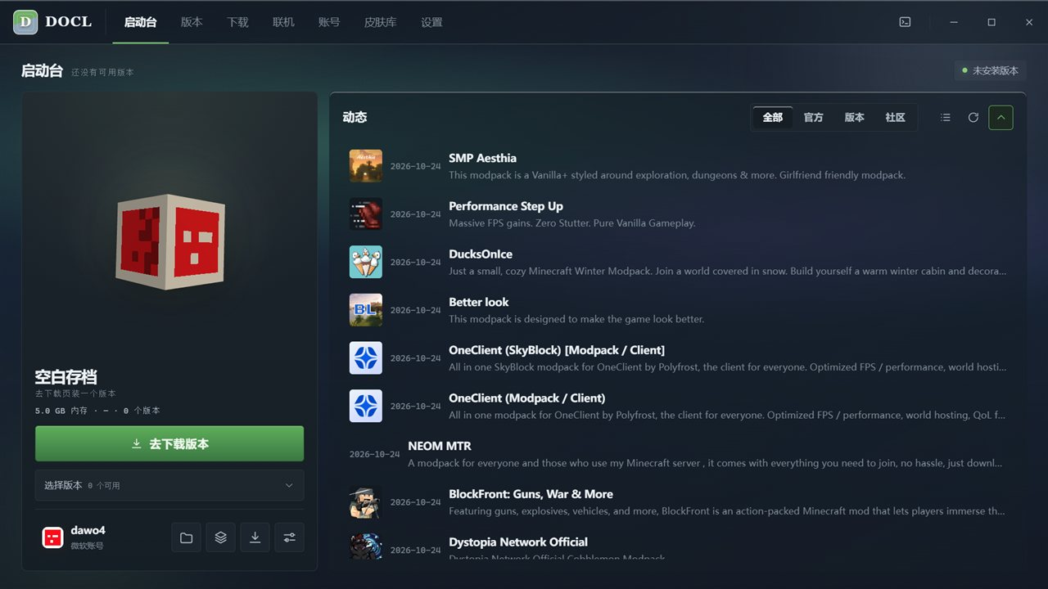  硬朗 · 极光

配色与底图成套切换，也支持用自己的图片做底图。

技术特点
DOCL 使用 Tauri 2 构建，前端 Vue 3 + TypeScript，后端 Rust：
- 界面跑在系统自带的 WebView2 上，安装包因此只有 4.5 MB 左右。
- 并行下载、文件校验、压缩包解压、JVM 进程管理、NBT 解析都在 Rust 侧完成。
- Forge / NeoForge 清单从安装器包内直接抽取，依赖走镜像下载，补丁本地分步执行并校验，告别「提示装完、启动即崩」。
- Java 运行时自动检测与安装、GPU 优先、启动前命令、逐版本独立参数一个不少。

v1.5 版本亮点
- 继承链合并进实例本体，无附属版本目录，删除即彻底卸载
- 表单前置、确认即后台执行，下载与合并不打断操作
- 白底面板 + 紧凑单行，操作按钮悬停浮现
- 免安装 ZIP，数据随 exe 走，U 盘即插即用，支持原地自更新
- 读取 PCL 设置一键导入，换启动器不用重新配
- Windows Acrylic 透出桌面，与内置玻璃风格叠加

下载与系统要求
安装版 | 常规使用，支持应用内自更新，更新为完整安装包覆盖安装 | releases 页下载
便携版 | 免安装解压即用，配置与实例放在程序旁 data 目录，支持原地自更新 | releases 页下载

- 系统要求：Windows 10 1809 及以上，需要 WebView2 运行时（Windows 11 已内置）
- 安装包暂未做代码签名，SmartScreen 提示时点「更多信息」→「仍要运行」即可
- 应用内更新提供国内加速与 GitHub 双清单源，策略分「自动下载」「仅提示」「关闭」三档

开源与声明
DOCL 以 AGPL-3.0 许可开源：
https://github.com/dawo4/DOCL
修改后分发（包括以网络服务形式提供）需要以同等许可公开源代码。
本项目与 Mojang Studios / Microsoft 无关，不包含任何游戏本体文件。使用前需拥有正版 Minecraft 账号。

